***Классный час***

***«Милосердие зеркало души».***



**Тәрбиеші:**

**Воспитатель: Изосимова Т. В.**

**Урок нравственности «Дорогою добра».**

**Цели:**

1. Закрепить представления детей об идеях благотворительности.

2. Пробудить в детях стремление самим оказывать посильную практическую помощь нуждающимся в ней.

3.Формировать нравственные предпочтения

**Ход занятия:**

**Организационный момент. Введение в тему.**

Ребята, как вы понимаете смысл пословицы «Богат не тот, кто много приобрёл, а тот, кто много раздал?»

Сегодня у нас с вами необычное занятия, а о чём пойдёт речь на этом занятии, мы сейчас узнаем с помощью подсказки.

*Воспитатель читает стихотворение*

Добро – это ты и я!

Добро – это целая наша Земля!

Добро – это праздник в семье,

Добро – это песня ручья по весне,

Добро – это радости море и смеха,

Добро – это также прекрасно, как лето!

Когда мама с папою рядом – Добро!

И люди идут, улыбаясь в метро,

Ну, в общем, добро – это что-то такое,

Что объяснить не в силах порою!

Определения содержания занятия.

-Итак, догадались, о чём пойдёт речь на нашем занятии?

- На занятии мы узнаем, что такое благотворительность, постараемся понять, в чем смысл благотворительности, и каковы цели благотворительности, научимся оценивать свои поступки с позиции своих добрых дел.

**Анализ понятия благотворительность**.

1.Давайте разберем по составу слово «Благотворительность»

Из каких двух слов оно состоит? (Благо +творить).

2.Закрепим знание о первой части понятия благотворительность

Что такое благо? Каким словом (выбери) его можно заменить? (добро, радость, грусть, печаль).

Что такое доброта? Анализ иллюстрации.

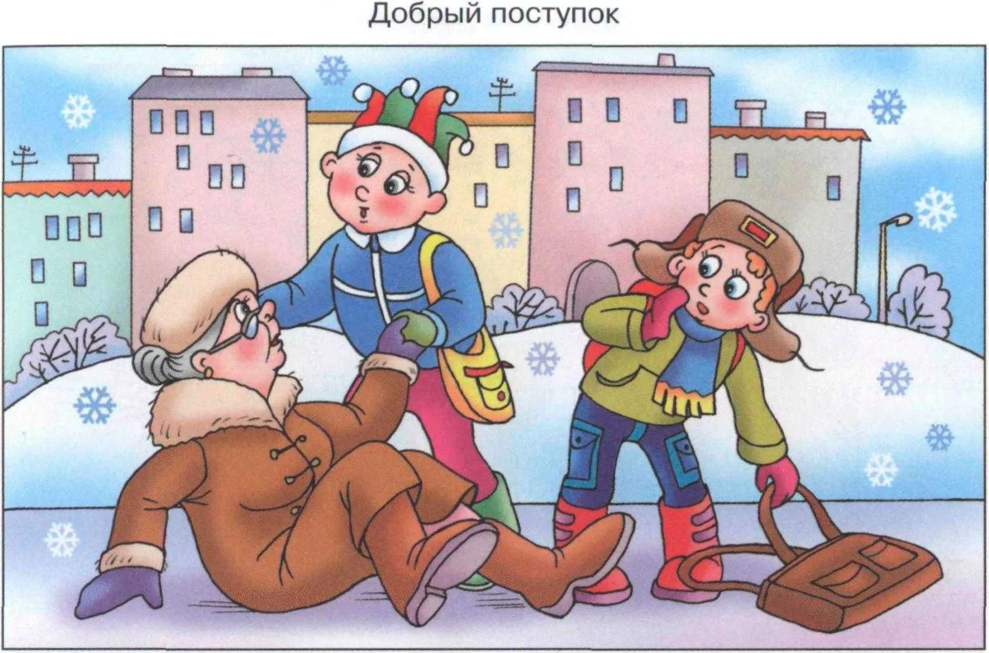

- Кто из вас знает, что такое благотворительность? (ответы детей)

Анализ определения, записанного на карточках у детей.

**Доброта** – это отзывчивость, стремление сделать добро другим.

- Можно ли человека заставить быть добрым?

- Можно ли стать добрым на время? Поразмышляйте.

А что такое отзывчивость?

**Отзывчивость-** это одно из положительных качеств личности, которое проявляется в желании помочь другому, сочувствовать другому, быть рядом, оказать помощь.

А какие добрые дела ты уже совершил? (ответы детей)

- Ребята давайте прочитаем пословицы и поговорки, записанные на доске, и объясним их смысл.

• Не хвались серебром, а хвались добром.

• Жамандық пайда етпейді, жақсылық зая кетпейді (От подлости пользы не бывает, а доброта не пропадает).

• Добрые умирают, да дела их живут.

• Худо тому, кто добра не делал никому.

• Жақсылық еккен алғыс орады (Сеющий добро благодарность пожнёт).

• За добрые дела добром платят.

• Кто любит добрые дела, тому жизнь мила.

Здесь хочется вспомнить народную мудрость: «Самое плохое дело, имея возможность, не хотеть сделать добро тому, кто в нем нуждается»

- В старину добрые дела называли «благими», отсюда и произошло новое слово «благотворительность»

**Благотворительность**- это действия и поступки, направленные на пользу кому то.

Беседа по вопросам.

- Ребята, подумайте и скажите, как можно назвать человека, который делает добрые дела, занимается благотворительной деятельностью (благотворитель).

- А кто может быть благотворителем? (выбери: один человек, родители, класс, предприятие, завод и т.д.)

- Ребята, а вы знаете о том, что первая леди Казахстана Сара Алпысовна Назарбаевна тоже занимается благотворительностью.

Она в 1992 году основала детский благотворительный фонд «Бөбек» для осуществления святого дела по защите прав и интересов детей. Фонд оказывает помощь обществу в решении проблем, связанных с обеспечением прав и законных интересов подрастающего поколения, с нравственно-духовным образованием и воспитанием детей.

В нашей жизни очень много примеров, когда человек занимается благотворительностью. Дать денег на строительство храма, больницы и на ремонт школы, на покупку игрушек или одежды для детей-сирот- все это благотворительность.

- Ребята, какие примеры благотворительности знаете вы? (ответы детей)

Я знаю точно, что каждый из вас тоже занимался благотворительностью хотя бы один раз.

- Вспомните и расскажите нам случаи из вашей жизни, когда вы творили добро? (ответы детей)

-Молодцы ребята! Какие вы все добрые и отзывчивые.

Таких примеров в вашей жизни много. Мы должны помнить, что добрые поступки всегда вознаграждаются добрым отношением к нам родных, близких и совсем незнакомых людей.

**Рефлексия.**

- Ребята, посмотрите, какое красивое дерево у нас появилось на доске. На нем чего-то не хватает.

- Как вы думаете чего? (ответы детей)

- Давайте превратим это дерево, в дерево ваших добрых дел.

- У вас на столах лежат разноцветные листья.

- Напишите на них свои добрые дела.

- И прикрепите к нашему дереву.

-Посмотрите, какое у нас получилось дерево (красивое, яркое).

**Итог занятия.**

Заканчивая наше занятия, я уверена, что в ваших сердечках добра стало больше. Вы будете дарить добро людям и станете равнодушными к чужой беде.

Спасибо! Всего доброго!